Во Всероссийской конференции «НАУЧНЫЙ ПОТЕНЦИАЛ - XXI», прошедшей в дни школьных каникул 17 – 19 апреля 2013 г. в Подмосковном СПА- ПАНСИОНАТЕ «Бекасово», приняли участие учащиеся 9-го и 8-го классов МБОУ «Лицей» г. Протвино: Блинова Алиса, Липатов Кирилл, Клишевич Анастасия и Товстоног Кирилл, а также их научные руководители Савченкова Мира Викторовна, к.т.н., учитель информатики и ИКТ и Сухих Ольга Александровна, учитель географии. Спонсорскую поддержку лицейской делегации осуществляли их родители, они же были благодарными слушателями и участниками работы секции «Созидание и творчество». Конкурс проводился в целях реализации Указа Президента Российской Федерации от 6 апреля 2006 года №325 «О мерах государственной поддержки талантливой молодёжи». Конференцию организовали Общероссийская детская общественная организация «Малая академия наук «ИНТЕЛЛЕКТ БУДУЩЕГО», Центр развития образования, науки и культуры «Обнинский полис», Научно-образовательный центр «Росинтал». В рамках конференции «НАУЧНЫЙ ПОТЕНЦИАЛ – ХХI» проводился конкурс проектов «Созидание и творчество». Проект – работа, направленная на решение конкретной проблемы, на достижение оптимальным способом заранее запланированного результата в виде реального объекта или интеллектуального продукта. Девиз Всероссийского конкурса проектов учащихся «Сделаем мир лучше!». Сначала все участники конференции прошли заочный этап конкурса, на котором получили звание Лауреатов 1 и 2-ой степени, среди них ещё трое учеников лицея: Архипенко Аня, ученица 4 класса, Караваев Максим, ученик 9 класса и Бреховских Тамара, ученица 10 класса. На очном этапе конкурса-конференции нашим лицеистам предстояло защитить свои проекты перед опытными экспертами в области социального проектирования и доказать, что их проектный продукт актуален и социально значим. География представленных проектов на Всероссийской конференции охватила огромную территорию нашей Родины от Москвы до северо-востока Сибири: республика Саха (Якутия), юг Западной Сибири – Омск, республика Кабардино-Балкария, г.Баксан и г.Нальчик, Волгоградская область, г.Белгород, г.Кострома, г.Ржев Тверской области, г.Чебоксары Чувашской республики и наши земляки из Подмосковного Егорьевска. Работы наших лицеистов отличались высоким уровнем владения информационно-коммуникационными технологиями и духовно-нравственной направленностью целей проектов. Например, компьютерный мультфильм «Притча», созданный Кириллом Товстоног, получивший диплом 1 степени лауреата конкурса, отмечен экспертом-режиссёром как лучшая работа в области воспитания толерантности у детей и подростков. Ученики 9 класса Блинова Алиса и Липатов Кирилл представляли на конференции сразу два проекта и стали дважды лауреатами 1 степени. Их работа «Храмовая архитектура Подмосковья» представлена к публикации в сборнике лучших работ МАН «Обнинский полис». А кропотливая и масштабная работа, проведенная над мультфильмом «Физкультурная репка», впечатлила всех членов жюри. Проект Анастасии Клишевич «Создание тематического сайта «Система образования г. Протвино» отмечен дипломом лауреата 2 степени. Огромное удовлетворение своим трудом и его оценкой получили все участники процесса, родители награждены благодарственными письмами от руководства Малой академии наук «Интеллект будущего». В следующем учебном году мы вернёмся сюда с новыми проектами и новыми учениками. Ведь это так здорово – делать мир лучше!

Фоторепортаж с конференции.
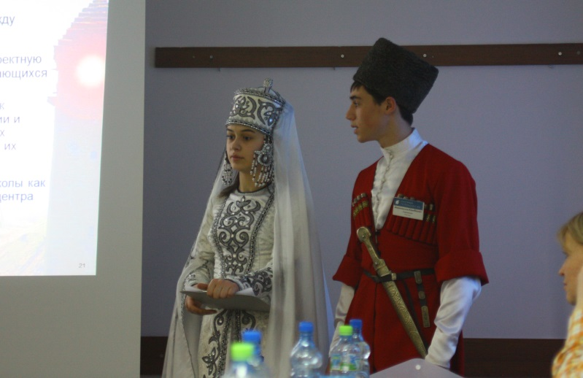
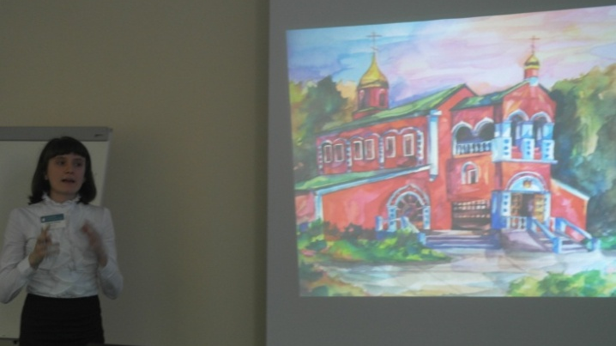

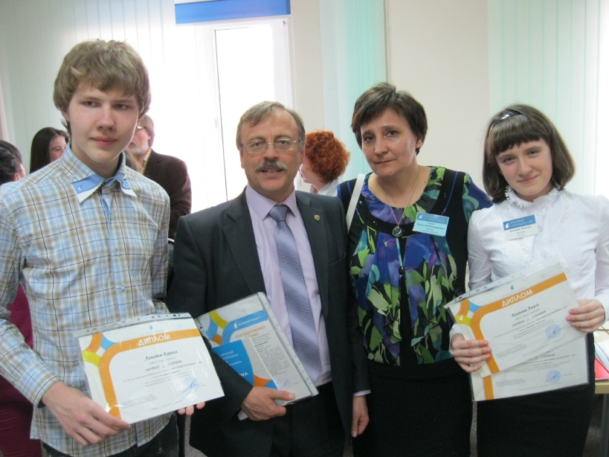

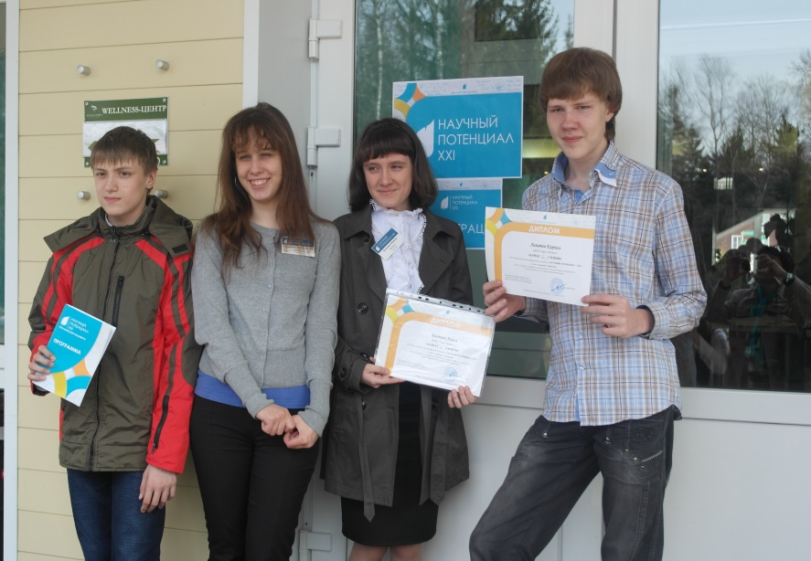
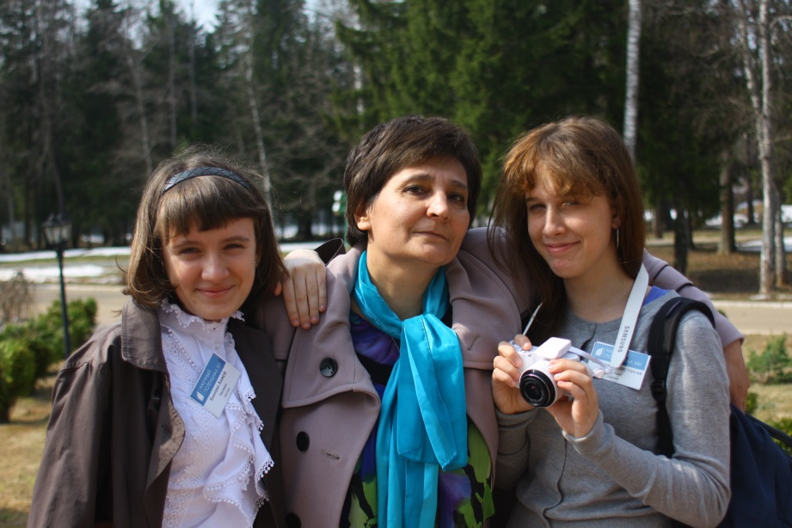

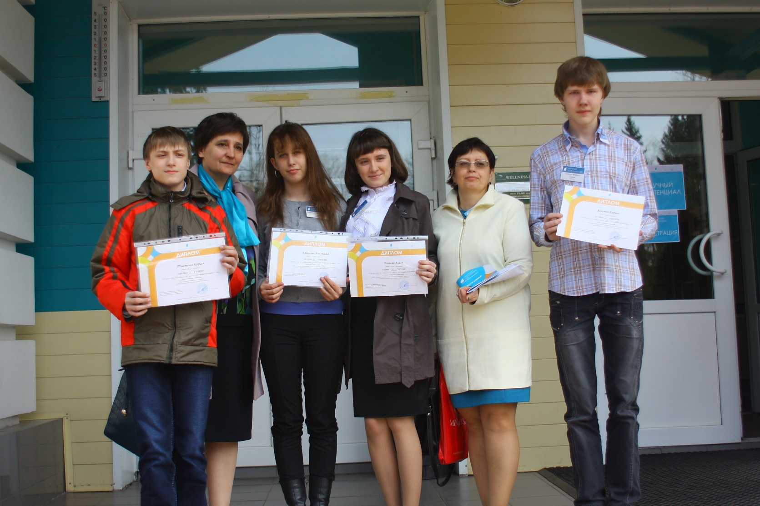
Победители конференции, их руководители и родители!

